МБДОУ Детский сад «Аленуша»

Уст- Чарышская Пристань.

Конспект

непосредственно образовательной деятельности

во второй младшей группе.

Экскурсия по детскому саду:

«Хорошо у нас в детском саду».

 Воспитатель : Богомолова Е.А

2019 г.

**Виды детской деятельности:** игровая, коммуникативная, познавательно – исследовательская, чтение.

**Цели деятельности педагога:** сформировать знания о своем детском саде, умение ориентироваться в некоторых помещениях дошкольного учреждения; воспитывать доброжелательное отношение, уважение к работникам дошкольного учреждения, аккуратность, бережное отношение к предметам.

**Планируемые результаты развития интегративных качеств дошкольников:** отвечает на вопросы педагога, участвует в разговорах во время экскурсии по детскому саду, знакомство с некоторыми профессиями (старший воспитатель, прачка, повар), имеет простейшие навыки организованного поведения в детском саду.

**Материалы и оборудование:** письмо с приглашением на экскурсию по детскому саду.

***Содержание организованной деятельности детей***

1. **Организационный момент.**

Воспитатель зачитывает детям письмо от сотрудников детского сада, которые приглашают их на экскурсию по детскому саду, напоминает детям, как надо вести себя в гостях (скромно, не кричать, вежливо здороваться с хозяевами, благодарить за приглашение и т.д.). Воспитатель предлагает отправиться в путешествие по детскому саду на самолете.

**Путешествие по детскому саду:**

**Первая остановка.**

**Воспитатель:**  -Самый первый кабинет – это кабинет, в котором работает старший воспитатель.

Вопрос детям «Кто здесь работает?» (Ответы детей).

**Воспитатель: -**  Познакомимся с ней. (знакомятся)

- А сейчас я задам вопрос взрослым: «Как Вас зовут?» (Ответы взрослых)

**Воспитатель:**  -Спроси, Дима. (Как Вас зовут?) (Ответы взрослых)

**Воспитатель:** Расскажите нам о своей профессии. Рассказ взрослых о своей деятельности. 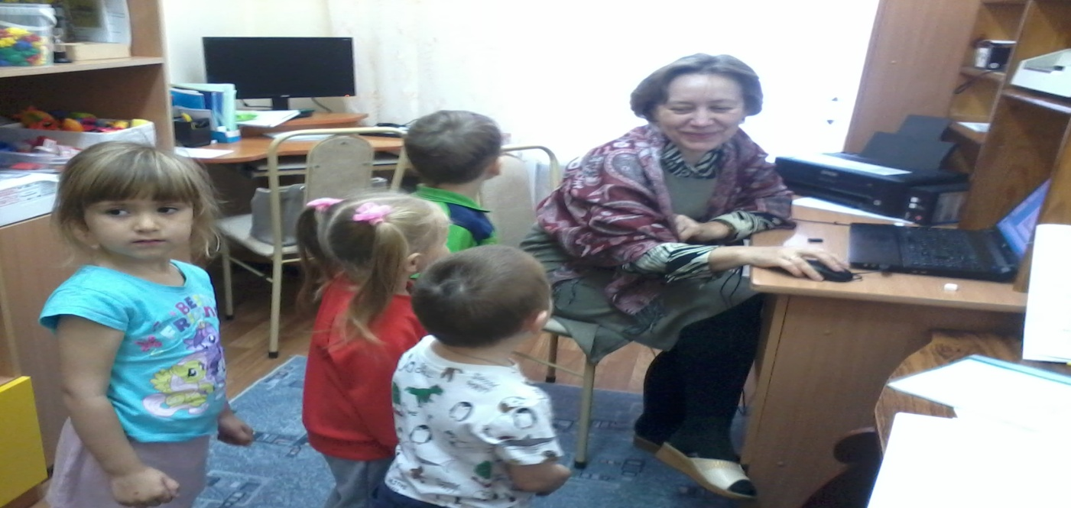

**-**Спасибо Вам большое. А мы с ребятами полетим дальше. Занимайте свои места. Путешествие продолжается.

**Вторая остановка.**

**Воспитатель: -**Как вкусно пахнет! Догадались, что это за место? *(Кухня)*

Поскорей ответьте, дети,

Кто же лучше всех на свете

Вас сумеет угостить –

Напоить и накормить?

**Воспитатель: -** О ком эта загадка? *(О поваре.)*

**-** Что делают повара? *(Повар готовит еду, варит, жарит, печет, моет, режет.)*

-Как зовут наших поваров? *(Говорят имена поваров.)*

-Где находится кухня? *(На первом этаже.)* Как можно найти кухню? *(По запаху, по табличке на двери…)*

*-* Повара очень старательные, умелые, готовят вкусную пищу, поэтому следует съедать все, что они для вас приготовили, и всегда благодарит их.

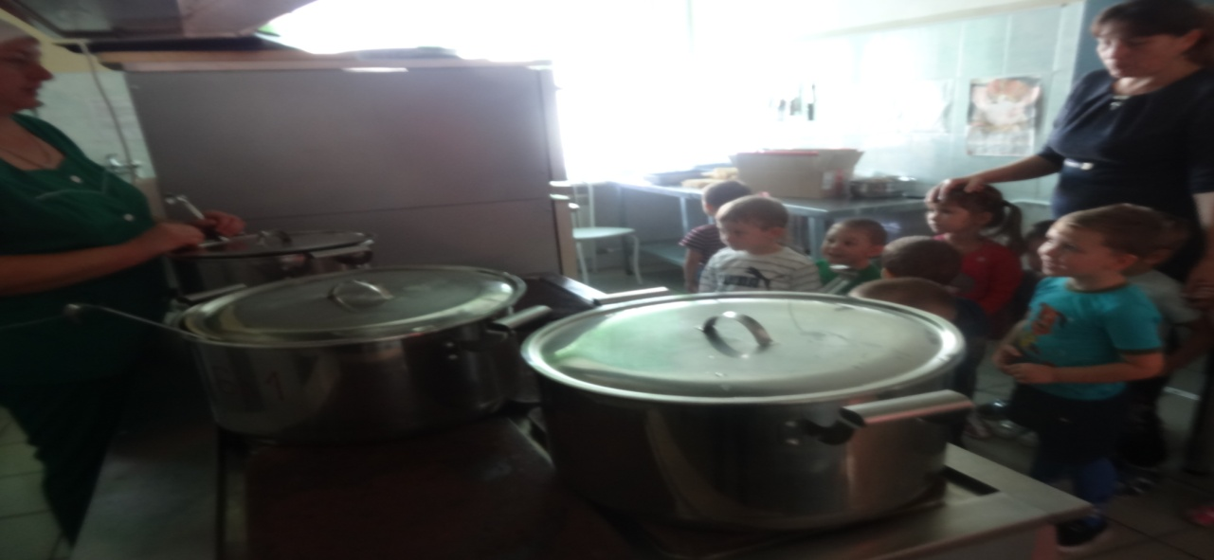

**Третья остановка.**

**Воспитатель:**

**-** Что это за шум? Что это за чудо - машина? Догадались, что это за остановка? *(Прачечная.)*

**-**А вызнаете, кто работает в прачечной? *(Ответы детей.)*

**-**Что делает прачка? *(называется имя и отчество прачки. Дети отвечают, воспитатель добавляет.)*

**-**Прачка стирает, гладит постельное белье, фартуки, халаты, скатерти. Где находится прачечная? *( На первом этаже.)*

**-**Как можно найти прачечную? *(Ответы детей.)*

**-**Прачки очень старательные, умелые, трудолюбивые, заботливые. Как можно помочь прачкам? *(Мыть руки после прогулки, чтобы не пачкать полотенца; кушать аккуратно, чтобы не пачкать салфетки, скатерти и т.д.)*

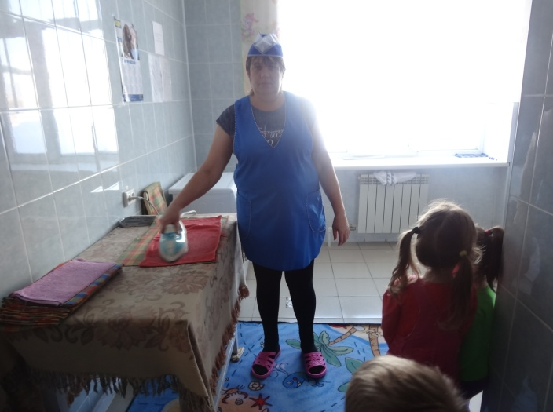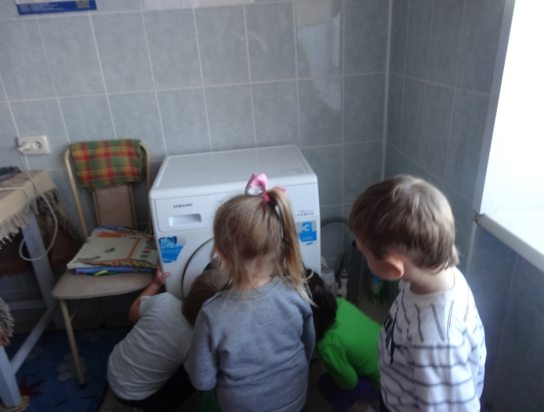

**Воспитатель:**

**-** Спасибо Вам большое, а нам пора возвращаться в группу. Заводим моторы. Полетели.

**В группе:**

Воспитатель подводит детей к выводу: при встрече нужно здороваться, называть взрослых по имени и отчеству благодарить за их заботу, проявлять желание оказывать им посильную помощь. Дети благодарят взрослых за путешествие по детскому саду и читают стихотворение:

Вот какой у нас хороший детский сад,

Все мы любим нежно детский сад.

Утром я бегу скорее в детский сад,

Вечером скажу: «До встречи, детский сад!»

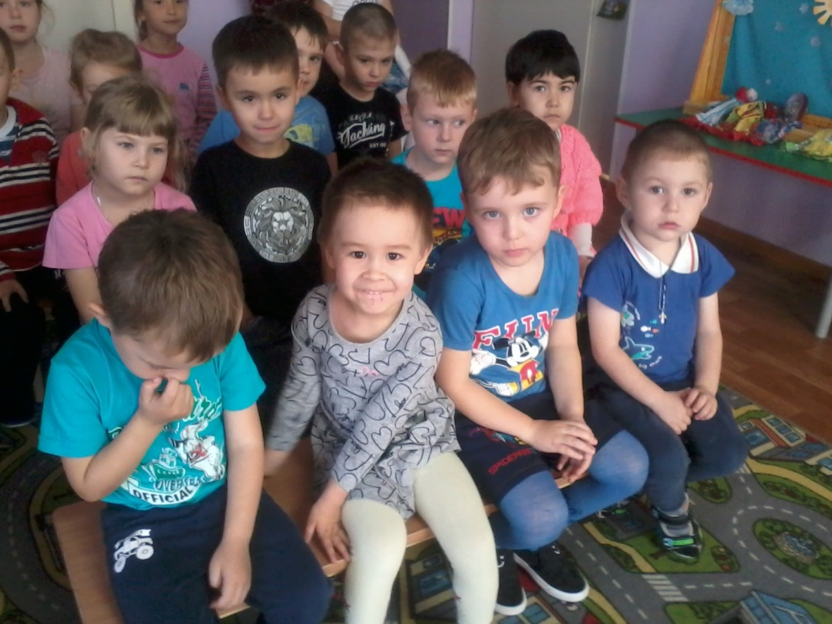

Спасибо всем за внимание!